المؤسسة : بوعمامة حاسي مفسوخ المستوى : الثاني الأستاذة : بومسعود .ن
رقم المذكرة : 01 الميدان (01) : الظواهر الميكانيكية الزمن : 1سا
~ الوضعية الانطلاقية الثـــانية ~
الكفاءة الختامية المستهدفة | مركبات الكفاءة
- یحل مشكلات من الحیاة الیومیة متعلقة بحركة الأجسام وكیفیة نقل الحركة. | - یعرف أن مميزات حركة جسم (الحركة ، السكون ، المسار) متعلقة بالمرجع المختار  - یوظف مفهوم المسار والسرعة لوصف بعض الحركات من الحیاة الیومیة  - یوظف طرق نقل الحركة لیستفید منها في الحیاة الیومیة

نص  الوضعية | أ. تسابقت سيارتان حمراء (R) و سوداء (N) على قطع دورتين حول مضمار سباق دائري (الوثيقة 1). لكن عند محاولة السيارة (N) تجاوز السيارة(R) عند المنعطف للدورة الثانية ، اصطدمت بها لتدور حول نفسها و تصطدم بالحائط. لينتهي السباق بقطع كليهما لمسافة d=400m خلال t₁= 11.76s بالنسبة للسيارة (R) ، بينما كانت سرعة السيارة (N) V_{N} = 31m/s  ب. أثناء بحث ميكانيكيو حلبة السباق عن سبب الحادث ، وجدوا تسرب قطرات زيت من محرك السيارة على الأرض خلال مدة زمنية معينة كما توضحه (الوثيقة 2) مع تضرر أجزاء عديدة من المحرك (الوثيقة 3)  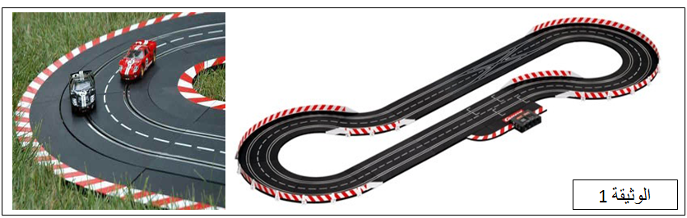  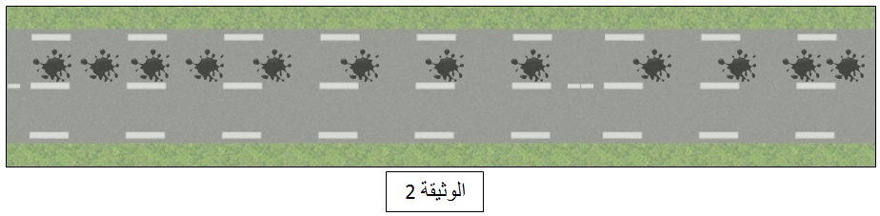  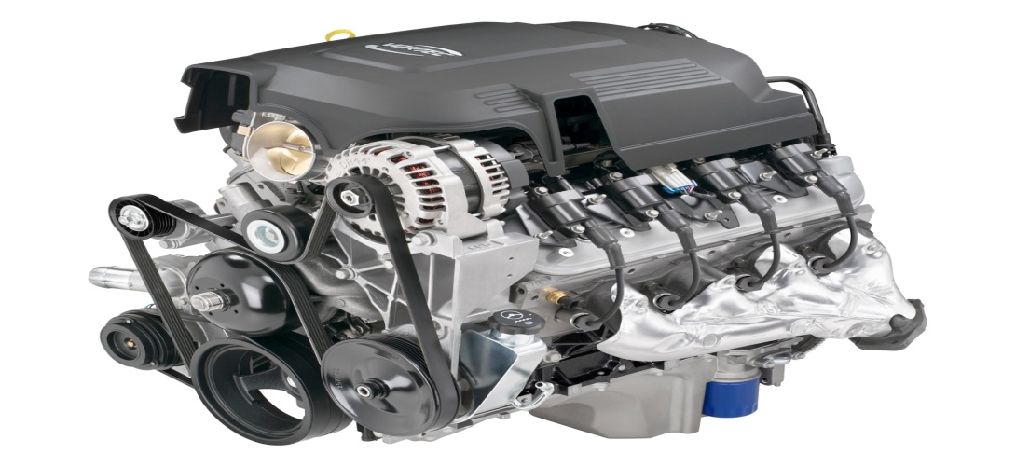  الوثيقة 3
التعليمات | 1. حدد الحالة الحركية للسيارتين(R) و (N) بالنسبة للطريق و سائق السيارة (R)  2. ما نوع حركة السيارة (N) قبل و عند الاصطدام ؟ علل  3. من هي السيارة الأسرع ؟ علل  4. بالاعتماد على الوثيقة 2 حدد نوع سرعة السيارة و طبيعة حركتها خلال كل مرحلة.  5. بالاعتماد على الوثيقة 3 تعرف على عناصر نقل الحركة الموجودة بالمحرك مبينا مساوئها و و محاسنها
مناقشة الوضعية  ( تكتب الوضعية في دفتر الدروس) | - قراءة الوضعیة جيدا من قبل التلامیذ.  - توضیح وشرح الوضعیة وذلك بإزالة كل لبس قد یكون عائقا في فھم الوضعیة دون التعمق في  المفاھیم البنائیة.  - شرح والتذكیر بالمفاھیم الضروریة التي یعرفھا التلامیذ من التعلیم الإبتدائي .  - تحدید المھمة المطلوبة و الإشكالیة المطلوب حلھا.  - استخراج التعلیمات و السندات من الوضعیة.  - دفع التلامیذ إلى ضرورة اكتساب موارد و أداءات أخرى تمكنھم من معالجة الوضعیة كالبحث  - تذكیرھم إلى ضرورة الإعتماد على مكتسابتھم مع توظیف المعطیات مع توظیف المعطیات الواردة في نص الوضعية.  - تذكیرھم على المنتوج الفردي المحرر من قبل كل تلمیذ.

